Temat tygodnia: Jestem Polakiem.
Poniedziałek: Podróż po Europie
1. Na rozpoczęcie dnia rozgrzewka:
https://www.youtube.com/watch?v=MG6iPAU2b0I

2. Obejrzyj film o Unii Europejskiej: (film podzielony na 2 części);
https://www.youtube.com/watch?v=jXIgRJXt1Q4
https://www.youtube.com/watch?v=AkVUDHfOfvM

3. Przeczytaj nazwy Państw Unii Europejskiej, jeżeli masz ochotę podziel ich nazwy na sylaby i głoski.

AUSTRIA | BELGIA | BUŁGARIA
CHORWACJA | CYPR | CZECHY
DANIA | ESTONIA | FINLANDIA
FRANCJA | GRECJA | HISZPANIA
HOLANDIA | IRLANDIA | LITWA
LUKSEMBURG | ŁOTWA | MALTA
NIEMCY | POLSKA | PORTUGALIA
RUMUNIA | SŁOWACJA | SŁOWENIA
SZWECJA | WĘGRY | WŁOCHY

4. Popatrz na mapę Unii Europejskiej (załącznik 1). Znajdź na niej Polskę. Odpowiedz na pytania:
- Czy Polska jest dużym krajem?
- Znajdź państwa mniejsze niż Polska.
- Znajdź państwa większe niż Polska.
- Czy byłeś/ byłaś kiedyś w jakimś państwie poza Polską?

5. Ciekawostki o Unii Europejskiej:

Pomysł stworzenia Unii Europejskiej powstał po dwóch wielkich wojnach w Europie.
Kraje w Europie zrozumiały, że lepiej jest współpracować, niż walczyć ze sobą.

Wszystkie kraje należące do Unii Europejskiej wspólnie dążą do tych
celów:
- zachowanie pokoju w Europie,
- zapewnienie ludziom dobrobytu,
- sprawiedliwość i troska o każdego,
- szanowanie wszystkich języków i kultur,
- silna gospodarka europejska i wspólna waluta

Kraje Unii Europejskiej mają wspólne wartości. Na przykład chcą, żeby wszyscy ludzie byli równi, a ich prawa były szanowane.

6. To jest flaga Unii Europejskiej

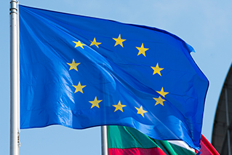

Flaga Unii Europejskiej ma niebieskie tło, na którym jest okrąg ze złotych gwiazd. Jest to symbol, który pokazuje, że kraje Unii Europejskiej są zjednoczone i wspierają się.

7. Praca plastyczna - pokoloruj flagę Unii Europejskiej (załącznik 2). Jeżeli nie masz drukarki spróbuj samodzielnie narysować flagę.

Wtorek: Mieszkam w Polsce.

1. Na dobry początek dnia proponuję dzisiaj Jogę:
https://www.youtube.com/watch?v=sx_Cj-7DgXQ

2. Obejrzyj film:
https://www.youtube.com/watch?v=KvDCSp2jdfM

Mamy nadzieję, że przypomniałeś/ przypomniałaś sobie wszystkie najważniejsze informacje o Polsce.

3. Przeczytaj wiersz samodzielnie lub z pomocą osoby dorosłej:

"Co to jest Polska?" Czesława Janczarskiego
- Co to jest Polska?-
Spytał Jaś w przedszkolu.
Polska- to wieś
i las,
i zboże w polu,
i szosa, którą pędzi
do miasta autobus,
i samolot, co leci
wysoko, na tobą.
Polska- to miasto,
strumień i rzeka,
i komin fabryczny,
co dymi z daleka,
a nawet obłoki,
gdy nad nami mkną.
Polska to jest także twój rodzinny dom.
A przedszkole?
Tak- i przedszkole,
i róża w ogrodzie
i książka na stole.

4. Odpowiedz na pytania:
- Jakie pytanie zadał Jaś w przedszkolu?
- Co to jest Polska według autora wiersza?
- Co to jest Polska według Ciebie?

5. Praca plastyczna- w konurze Polski namaluj kredkami to, czym jest dla Ciebie Polska. (Załącznik 3)

Środa: Włodawa, moja Mała Ojczyzna.

1. Potańczymy razem? https://www.youtube.com/watch?v=JDSQlxZ_scY

2. Obejrzyj piękne nagranie Włodawy z lotu ptaka.
https://www.youtube.com/watch?v=WJbDLG5Yse0

3. Zobacz jak piękna jest nasza Włodawa
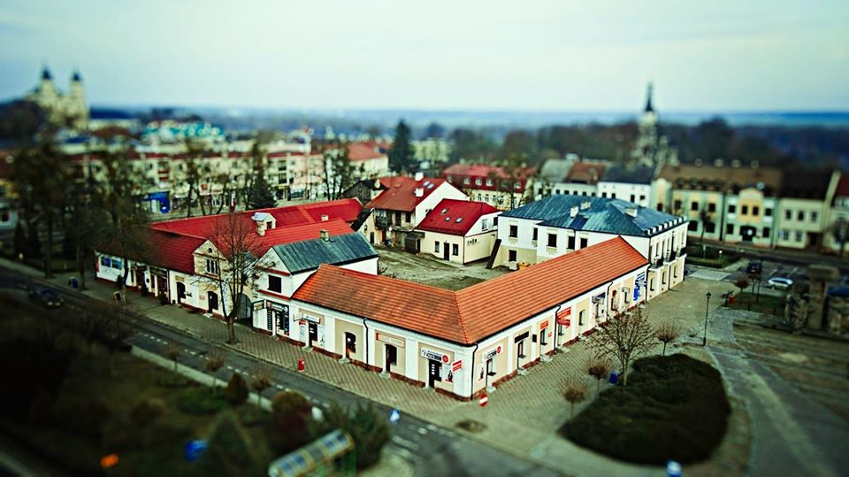
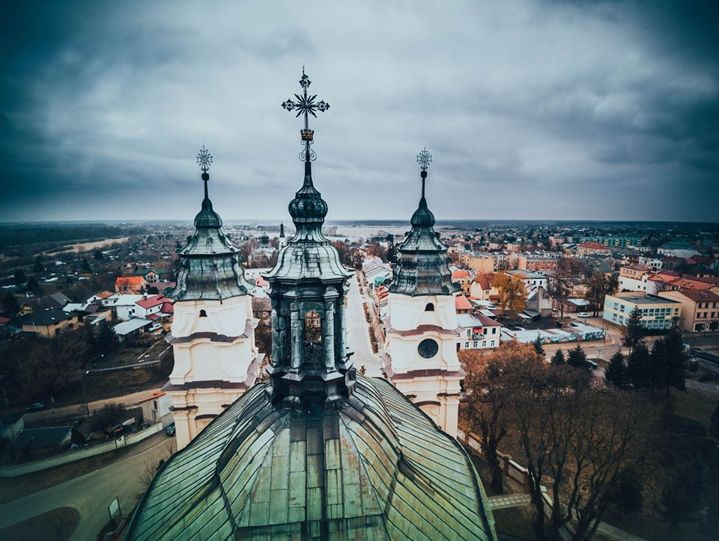
Autorem zdjęć jest Pan Mariusz Błaszkiewicz. Zdjęcia opublikowane za jego zgodą.

3. Czy pamiętasz naszą wycieczkę po Włodawie?
Potrafisz nazwać miejsca, które odwiedziliśmy?

http://pm2.wlodawa.eu/wlodawazabki2019.html

4. Zabawa „Na mojej ulicy”- przypomnij sobie, jak wygląda ulica przy której mieszkasz- co się tam znajduje? Czy są tam jakieś sklepy, jak wyglądają domy, bloki? (jeżeli nie pamiętasz niektórych elementów, spójrz przez okno) Opowiedz o swojej ulicy, przy okazji przypomnij sobie dokładny adres zamieszkania i zapamiętaj go. Z pewnością Ci się kiedyś to przyda

5. Pobaw się z rodzicami, rodzeństwem w zabawę „Dziecko na spacer, dziecko do domu”. Możesz ułożyć na podłodze kartki, poduszki, lub inne przedmioty, które będą twoim „domem”. Na hasło „na spacer” maszerujesz po domu, na hasło „do domu” szybko stań na swój domek. Pamiętaj, liczy się szybka reakcja na sygnał.

6. Zabawa plastyczna. Namaluj farbami lub kredkami swój dom, a może masz ochotę namalować Włodawę? Prace na pewno będą piękne. Poproś rodziców, żeby wysłali twoje dzieła na adres zabkipm2wlodawa@gmail.com będzie nam bardzo miło popatrzeć na efekty twojej pracy.

Czwartek: Polska, moja Ojczyzna.

1. Tradycyjnie przed zajęciami musimy się trochę poruszać:
https://www.youtube.com/watch?v=FhGvyW-jUbE

2. Rozwiąż zagadkę:
1.

2.

3.

3. Posłuchaj legendę pt. „Wars i Sawa”, którą przeczyta Wam Pani Sylwia:
https://www.youtube.com/watch?v=QWBoGE_S6EU&fbclid=IwAR31YI4r_jDOjgN4ZwUT7RSpFxU4wmGTNytUL8pwBmTBQzY3iV41TDcc79Y

Odpowiedz na pytania:
- Jak miał na imię rybak, który mieszkał w puszczy nad rzeką Wisłą?
- Co sprawiło, że wsiadł on do swej łodzi i popłyną Wisłą?
- Kogo Wars ujrzał wśród wzburzonych fal?
- Jak miała na imię syrena, którą ujrzał Wars?
- Jak nazywa się miasto, które znajduje się w miejscu, gdzie spotkali się Wars i Sawa?
4. Czy pamiętasz wszystkie zwrotki hymnu „Mazurek Dąbrowskiego”? Poćwicz, zaproś do wspólnego śpiewania domowników. Przypomnij sobie, jaką postawę przyjmujemy podczas śpiewania hymnu narodowego.
https://www.youtube.com/watch?v=uOEU0mLkBnU

Żabki nie zapominajcie, że gimnastyka to ważna sprawa:

https://www.youtube.com/watch?v=mL4qoRQN3NE
https://www.youtube.com/watch?v=-F6pCqIImZ8

W wolnym czasie zapraszamy do utrwalenia wiadomości:

https://wordwall.net/resource/1736241 Dopasuj obrazek do napisu
https://wordwall.net/resource/1736387 Musisz ułożyć litery w odpowiedniej kolejności

Załącznik 1.
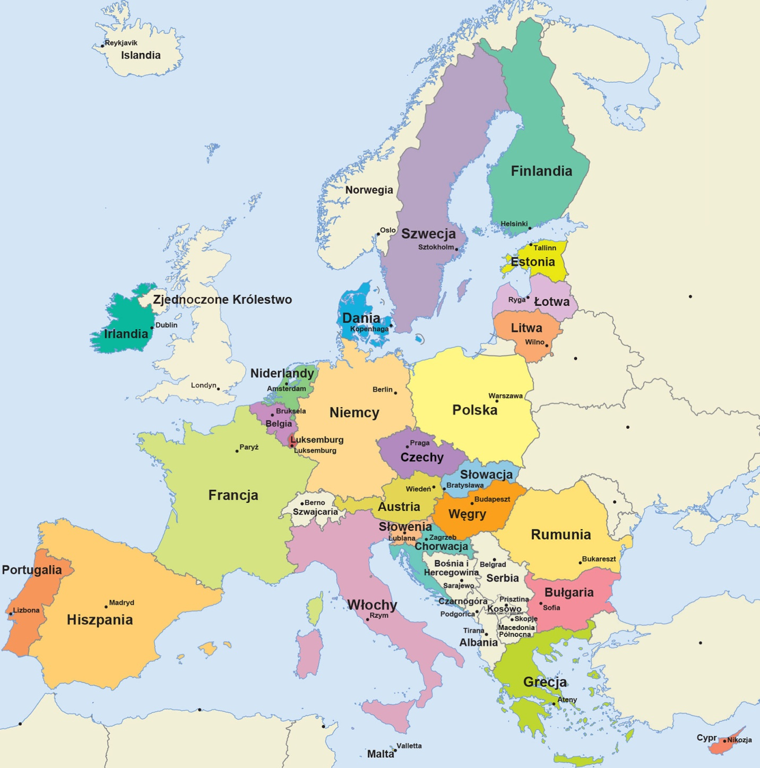
Załącznik 2.
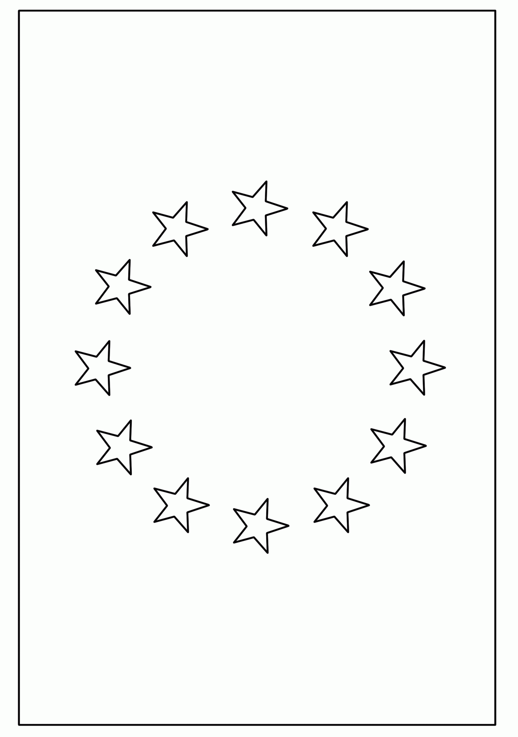

Załącznik 3.

